Как создавался Донской уголовный розыск

Выполнил
Ученик 9Б класса
Соболевский Анатолий

Научный руководитель
Зайчук В.А.

ОГЛАВЛЕНИЕ:
ВВЕДЕНИЕ………………………………………………………………………2
ГЛАВА 1. ИСТОРИЯ СТАНОВЛЕНИЯ УГОЛОВНОГО РОЗЫСКА НА ДОНУ………………………………………………………………………………6
ГЛАВА 2. СОВРЕМЕННЫЙ ДОНСКОЙ УГРО………………………………12
ЗАКЮЧЕНИЕ……………………………………………………………………15
СПИСОК ИСТОЧНИКОВ И ЛИТЕРАТУРЫ………………………………..17
ПРИЛОЖЕНИЕ 1«ДОНСКИЕ СЫЩИИ В РАЗНЫЕ ЭПОХИ»……………..17
ПРИЛОЖЕНИЕ 2 «ВЫРЕЗКИ ИЗ ГАЗЕТ»……………………………………17
ПРИЛОЖЕНИЕ 3 «РАБОТНИКИ УГРО В ХХ в.»……………………………18
ПРИЛОЖЕНИЕ 4 «ЖЕНА ЗАКАЗАЛА МУЖА»……………..………………19

ВВЕДЕНИЕ

Российский сыск еще в царской России показал свою значимость и силу. В Указе Сената от 1711 года «О беспрепятственном розыске, преследовании сыщиками воров, разбойников и их сообщников» говорилось о том, что должны сыскари воров и разбойников «гонять и ловить», а губернаторы «дабы всемерно воровство искоренялось должны были оказывать таким разыскникам всемерное содействие.
Эта служба постоянно связана с риском и самоотверженностью. Погони, перестрелки, засады, встречи с преступником один на один – ко всему сотрудник уголовного розыска должен быть готов ежедневно, ежечасно.
С момента создания и до настоящего времени уголовный розыск является ведущей службой в борьбе с уголовной преступностью и бандитизмом. Профессионализм и мужество, доблесть и честь, обостренное чувство справедливости и непримиримость к врагам общественного спокойствия и правопорядка – вот качества, присущие настоящим сыщикам.
С марта 2012 года руководит Управлением уголовного розыска ГУ МВД России по Ростовской области полковник полиции Олег Александрович Колтунов: «Служба уголовного розыска является наиболее значимой в результативности раскрытия преступлений, в частности тяжких и особо тяжких: убийства, изнасилования, причинение тяжкого вреда здоровью, грабежи и разбои, квартирные кражи, борьба с терроризмом, - говорит Александр Николаевич. Какие бы реформы ни происходили и как только нашу службу ни называли, но сыск как был, так и будет сыском».
Цели проекта:
- Познакомить учащихся с историей Донского уголовного розыска;
- Просветить по правовым вопросам, для снижения «правового нигилизма» среди обучающихся;
- Способствование становлению, развитию и воспитанию в ребенке духовно-нравственных качеств личности;
- Воспитание патриотических чувств обучающихся, развитие уважительного отношения к правоохранительным органам.
Задачи:
- Образовательная:
- Познакомить учащихся с профессией «полицейский»;
- Акцентировать внимание учащихся на период создания правоохранительных органов.
- Воспитательная:
1. Воспитание патриотизма;
2. Воспитать чувство ответственности перед законом;
3. Воспитать чувство уважения к профессии «полицейский».
- Развивающая:
1. Развить умение выделять главное, строить аналогии;
2. Развить воображение, формировать логическое и абстрактное
мышление.
Методологической основой исследования явились общенаучные принципы объективности, историзма и системности, которые предполагают всесторонний анализ всех процессов в их становлении и развитии в непрерывной связи с другими событиями.
Принцип объективности используется, в основном, при написании выводов. Учитывается факт, что не все преступления раскрываются – есть недоработки. Но при всем при этом мы понимаем, что лучшая правонарушений преступлений – это задержание преступников и изоляция их от общества.
Принцип историзма позволил исследовать малоизвестные страницы из истории Донского УГРО. Во время изучения документов выяснилось, что правоохранительные органы на Дону развивались «по своему сценарию», в отличие от других регионов России.
Принцип системности предполагает всестороннее рассмотрение событий и процессов с учетом влияния на них сфер жизнедеятельности и важнейших факторов развития. Руководствуясь им, мы попытались привести в систему большое количество разрозненных фактов и противоречивых суждений по конкретной исторической проблеме.
В работе применялись следующие методы:
– логический метод позволил выстроить общую структуру подачи материала и его анализа на протяжении всего исследования;
– метод описания использовался для более подробного повествования материала;
– метод конкретного анализа явлений применялся на протяжения всей работы при изучении истории Донского Уголовного розыска и в процессе анализа личных историй представителей правоохранительных органов.

ГЛАВА 1. ИСТОРИЯ СТАНОВЛЕНИЯ УГОЛОВНОГО
РОЗЫСКА НА ДОНУ
Предыстория Донского уголовного сыска весьма разнится от российской. Он отставал от своего московского собрата во временной, организационной и иных ипостасях развития: родился позже на 300 лет, все аспекты его эволюции существенно отличались от имперских почти до XIX века. Вследствие чего и «рос, как сиротское дитя»…
К тому времени, когда первые, разрозненные, казачьи ватаги – отряды степных «робингудов» - рыскали по Дикому полю в поисках добычи или наемной службы, на лодках и стругах тайно подплывали к берегам Крыма или далекой Туретчины, врасплох нападали на своих исконных врагов, перехватывая русских промысловиков, «обижали» азовских турецкоподданных, воевали с татарами и т.п., а на Руси уже сложился изрядный опыт сыскной деятельности. Но московские сыскари тогда еще работали «на своей территории». Царь Иван IV так отзывался о ситуации: «На Дону живут разбойники без нашего ведома … но люди наши достать их не могут…» (Приложение 1)
Донские казаки становятся неоспоримой реальностью, призванной Российским государством. Первое воинствующее сообщество вольных степняков, названных Л. Н. Гумилевым «людьми без начальства», некоторые историки именуют подобием республики. Соответственно, в ней наличествовало некое олицетворение власти и правоохранительных отношений.
Измена и трусость, убийство и воровство в своей среде карались безжалостно: сажали на кол, топили («в воду сажали»). Существовала и такая репрессивная мера – виновному набивали порох в рот и поджигали, рубили головы.
Полтора столетия казачество руководствовалось обычным правом борьбы за выживание в форс-мажорных условиях, которые заставляли действовать, зачастую игнорируя весьма неопределенные каноны времени.
Возрождение и функционирование на Дону специальных органов борьбы с преступностью вплоть до ХХ века (в рамках первоначального паритетного сотрудничества, а затем подчиненности Московскому государству) в разной степени, но всегда отмечались самобытностью, обусловленной особым статусом Войска Донского.
Уже после сдачи Азова туркам постепенно приступили к практике поиска и ликвидации разбойничьих шаек, совершавших преступления против Московского государства или посягавших на интересы Войска, поимке и выдаче «царским розыщикам» «лихих людей» и проведению собственного дознания по отношению к тем, кто попадал под местную «юриспруденцию». В этих целях сначала действовала довольно отлаженная система экстренного формирования «надлежащих команд», т.е. целевых розыскных экспедиций создаваемых «по тревоге» из местных казаков, «излавливающих» и препровождающих задержанных в Черкасск – столицу Войска Донского. Конечно, этому предшествовала некая конфиденциальная деятельность, приобретающая высокие уровни эффективности по мере внедрения институтов специально уполномоченных войсковых старшин, осуществляющих руководство сыском.
Именно такой старшина: «… посылать отъ себя доверенныхъ добрыхъ людей тайнымъ образомъ такую воровскую ватагу сыскать по русским вотчинамъ и по степнымъ речкамъ в погожiя места, дабы безвременно собрать команду и темъ напрасно не учинить какова онымъ злодъимъ сполоху».
Именно такой казачий специалист «розыскного дела», посылая «доверенного» человека в поиск, наущал его: «И будучи тебе съ командою во иных местах спрашивать прилежно русских вотчиков и прочего всякого звания людей не имеются ли въ скрыте, по лесным местам и в степныхъ речкахъ разбойничьей ватаги…»
Журнал «Дон» (№6) за 1887 год статьей «Сидор Никифоровичъ Себряков и разбойники на р. Медведицъ (1737–1744 гг.)» документально свидетельствует об одном из таких войсковых старшин: «… Что Сидор Никифоровичъ действовал противъ разбойниковъ очень энергично и весьма успешно, видно изъ войсковой грамоты, отъ 23 iюня 1740 г., в которой сказано: «… по Медедецкимъ нашимъ казачьимъ городкам объявляем: понеже при здешнихъ местахъ, а особенно по казанской почтовой дороге явились многие разбои и смертныя убийства», почему для искорененiя разбойниковъ съ Дона и съ Донца нарочные старшины съ пристойными командами. Определили мы, Войско Донское, послать отсюда старшину Сидора Себрякова и приказали ежели где противъ разбойниковъ разведать. И ежели же, отъ чего Боже сохрани, какое явное или въ ночи тайное нападние учинено на него будеть, не щади живота своего до крайней возможности вамъ онаго старшину Себрякова защищать и охранять без всякого сумненiя…»
По-видимому, разбойники смотрели на Сидора Никифоровича, как на главного своего противника, а на войско Донское – как на специалиста в борьбе с разбойниками.
Так, первоэлементы сыскного дела, пусть исподволь, пусть однобоко, становятся частью военного бытия казаков. В целом все, что касается развития правоохранительной деятельности на Дону, проходило под знаком отставания от темпов «Московни», с одной стороны, и всемерного стремления сохранить собственные специфические формы и общепринятые нормы жизнедеятельности казачества.
Вспомним хотя бы такой факт, как на Руси для борьбы с преступностью в середине XVI века создается Разбойный приказ (со штатом сыщиков), в 1619 году – Сыскной приказ.
Дон по многим причинам не мог (гораздо чаще не хотел) следовать московскому курсу, создавая собственные органы самоуправления, выполняющие и функции охраны правопорядка: «Нарочные по череду старшины» – 40-е годы XVIII века, старшины по сыску беглых, сыскные начальства. Отмеченные историческими документами некое оживление сыска на Дону в XVIII веке в известной степени стимулировано требованиями Москвы по поводу установления личностей и возвращения в Россию «беглых» (вспомним указ Петра I «О сыске беглых в донских городках», операции князя Долгорукого, генерала Тараканова и прочие Московские акции).
Наиболее заметное место в борьбе с правонарушениями на Донщине занимали «сыскные начальства». Они появились на Дону после реформы войскового управления 1775 года на основании грамот войскового атамана (взамен института войсковых старшин), занимаясь среди прочего и расследованием по криминальным делам, выясняя обстоятельства преступлений, «доводя подсудимых извещением и околичностями до показания истины».
1869 году сыскные начальства преобразованы по российскому типу в окружные полицейские управления Войскового Донского правления. Но и в этом реформировании и позже, уголовно-розыскная деятельность не выделяется организационно, штатно (или иным образом) из многообразия полицейских функций.
К началу ХХ века уголовный мир Донщины сложился как антиобщественное злокачественное новообразование, успешно, на равных противостоящее довольно субтильной и малоэффективной полиции, упорно завоевывающий злачные, неосвоенные ниши социального пространства Донщины.
Визитной карточкой Ростова тех лет можно считать объявление в Центральной почтово-телеграфной конторе города: «Просим публику следить за своими карманами и остерегаться воров!» Восторженной одой на эту тему разразился один из репортеров «Приазовского края»:
«Таких воров, как в Ростове, больше нигде нет…
Скажите, где еще ухитрятся, пока вы мирно почиваете в комнате, из гостиной утащить ваши ботинки и платье?
Где ухитрятся «присвоить» кипящий на вашей террасе самовар со всем чайным прибором и даже с банкой только что сваренного варенья?
Где «рыцари индустрии» столь изобретательны, что не боятся даже электрических капканов и решительно ни в грош не ставят никаких запоров?
… Если мне даже скажут завтра, что какой-нибудь вор ухитрился вытащить в оконную форточку концертный рояль Беккера, – я поверю без рассуждений. (Приложение 2)
Для ростовских воров нет ничего невозможного».
В 1903 году в одной из ростовских газет появилась реплика корреспондента, возмущенного безнаказанностью преступников и бездействием властей:
«… Пять случаев дерзкого ограбления среди бела дня в понедельник в Ростове, чуть ли не в центре города! Если бы у меня была своя газета, во вторник я бы выпустил номер, в котором вместо всякого текста были бы напечатаны следующие слова: «Граждане! Вчера в вашем городе было пять грабежей и одно убийство. Подумайте об этом». И больше ничего…».
Даже в период, когда последствия революционных событий 1905 года, казалось, в значительной мере были нейтрализованы, инерция криминальной эволюции не только не спадала, но центростремительно ускорялась.
Поразивший страну накануне Первой Мировой войны экономический и промышленный бум не смог остановить темпы роста и ужесточения преступности. Наступила эра засилья уголовников новой формации, новой криминальной стратегии: «Грабь награбленное!».
По данным Вестника полиции, в 1914 году Ростов добился пальмы первенства в империи по убийствам. Криминальный лоск покрывает Таганрог, Азов, Александровск-Грушевский.
Заметно повлияли на криминализацию Донщины еще невиданная в России стачка рабочих Главных мастерских Владикавказской железной дороги и последующие события 1902, 1905, 1907-х гг., приведшие к мощным социальным потрясениям, в которой грани между политикой и уголовщиной нередко полностью стирались. И так, вплоть до Русско-германской войны и революций 1917 года…
О том, что Донской сыск быстро обрел крылья мастерства, повествуют многие документальные материалы Донского государственного архива. Акции по ликвидации бандитских и разбойничьих шаек следуют одна за другой.
Выходящий в свет с 1907 года общероссийский журнал «Вестник полиции» на своих страницах все чаще отдает дань уважения ростовским сыщикам. В том, что на состоявшемся в 1913 году в Швейцарии Международном съезде криминалистов русская сыскная полиция в номинации «раскрываемость преступлений» была призвана лучшей в мире, была немалая толика труда донских «сыскарей» – Правдина, Блажкова, Полупанова. (Приложение 3)
Печально, но этот триумф был первым и последним на многие десятилетия вперед!
Именно в эти годы в Ростове создана полицейская школа, в коей одним из почетных преподавателей был начальник сыскного отделения коллежский советник Л. Н. Полупанов.
Вторая мировая война негативно сказалась на динамике и структуре преступности, выросшей и «по валу», и по отдельным видам тяжких правонарушений. Вот лишь один факт, ярко иллюстрирующий парадоксальность преступности военного времени: «заметно сократилось число умышленных убийств – самые «справные» мужчины бьются на фронтах, резко возросли кражи «всего и вся»».

ГЛАВА 2. СОВРЕМЕННЫЙ ДОНСКОЙ УГРО

С 2000 года Ростов является административным центром Южного федерального округа. В городе размещаются федеральные органы управления железно-дорожным транспортом, Северо-Кавказским военным округом, таможенные службы, главки МВД России и других министерств. Как один из ключевых звеньев правоохранительной системы Ростовский областной уголовный розыск обладает сегодня оперативными возможностями, позволяющими раскрыть тщательно спланированные и подготовленные преступления, улучшать ресурсное и кадровое обеспечение службы. Ростовский розыск, как и прежде достойно выполняет свои задачи, как и в иные периоды отечественной истории, остается одним из самых профессиональных отрядов Российской полиции.
Будучи в Ростове-на-Дону в 2007 году, на тот момент, министр внутренних дел России генерал армии Рашид Гумарович Нургалиев заявил, в частности:
« … В числе наиболее опасных угроз обществу продолжает оставаться экстремизм.
… В этой связи, адекватная деятельность правоохранительных органов по противодействию вызовам и угрозам ХХI века, включая предотвращения террористических явлений, невозможна без повсеместного внедрения современного специального оборудования и вооружения…»
Оперативная работа наших дней не только сложна физически и психологически, она по существу предъявляет к сыщику много больше квалифицированных и психологических требований, чем 10, 20 (и т.д.) лет тому назад…
Сегодня сотрудник угрозыска – одна из наиболее почетных полицейских профессий и служба в УГРО всегда была престижной, а благодаря литературе и кинематографу она окутана ореолом романтики – погони, перестрелки, засады, разоблачение хитроумных планов преступников. На самом деле работа в уголовном розыске – это долгий и изнурительный опрос всех, кто что-то когда-то мог увидеть, множество бумаг, которые нужно просмотреть, хотя рабочий день уже давно закончился. Вообще в угрозыске не принято считаться с личным временем. Раскрывать убийства, разбойные нападения, грабежи и квартирные кражи – это ежедневный тяжелый труд по 12-15 часов в сутки (практически без выходных), а еще УГРО занимается борьбой с незаконным оборотом наркотиков и оружия, розыском лиц, без вести пропавших, и преступников, и остаются здесь только те, кто пришел в милицию по призванию.

17 января 20ё6 года в Ростове-на-Дону сотрудники уголовного розыска пресекли сбыт наркотиков
Сотрудники уголовного розыска ОП № 5 УМВД России по городу Ростову-на-Дону в ходе комплекса оперативно-разыскных мероприятий задержали 32-летнего ростовчанина, у которого было обнаружено и изъято вещество, которое он хранил с целью сбыта.
Согласно исследованию изъятое вещество является наркотическим средством «героин», вес которого составляет около 5,4 грамма.
Подозреваемый, ранее судимый за сбыт наркотиков, был задержан и доставлен в дежурную часть отдела полиции.
В настоящее время в отношении задержанного возбуждено уголовное дело по признакам состава преступления, предусмотренного частью 4 статьи 228.1 Уголовного Кодекса Российской Федерации «Незаконный сбыт наркотических веществ в крупном размере», а также избрана мера пресечения в виде заключения под стражу. Проводится расследование.
Сегодня донской сыск – это тысячи раскрытых преступлений. И без того богатая история донского уголовного розыска каждый день дополняется новыми подвигами. В этом году донские сыщики установили и задержали киллеров, покушавшихся на жизнь ростовского предпринимателя. Заказчиков этого преступления они задержали ещё раньше. В прошлом году силами донских оперативников в Москве был задержан опасный киллер, организовавший в Ростове-на-Дону покушение на убийство крупного криминального авторитета; в Дагестане донские сыщики во время боевых действий ликвидировали членов незаконного вооруженного формирования, совершивших убийство судьи в Ростовской области и убийство полицейского в Астрахани.

ЗАКЛЮЧЕНИЕ
В исследования выяснилось, что в процессе становления и развития органов, осуществляющий уголовный сыск, немало функций и задач носили основополагающий характер и сохранились до настоящего времени:
- Выявление преступлений оперативным путем;
- Проведение оперативно-розыскного дознания;
- Поимка и розыск скрывшихся преступников;
- Создание и функционирование негласного аппарата и т.д.
Изучение практики работы органов уголовного сыска России, особенно после образования Сыскной полиции в 1866 году и ее сравнение с деятельностью уголовного розыска советского периода и настоящего времени показывает, что нередко приемы и методы оперативной работы, хорошо зарекомендовавшие себя в дореволюционный период, предавались забвению и возрождались спустя десятилетия как что-то новое в практике работы оперативных аппаратов органов внутренних дел.
В истории органов уголовного сыска можно выделить несколько этапов:
- До 1539 года Удельно-вечевое и ранне-феодальное устройство государства, в котором не было специальных органов, выполняющих полицейские, в том числе и оперативные функции. В 1539 году был учрежден Разбойный приказ – в основном для борьбы с общеуголовной преступностью, свидетельство чему мы находим в исторических документах.
- С 1539 г. по 1763 г. Переход к абсолютизму, который означал крупнейшие изменения в системе государственного управления. В первой половине XVIII века приказы заменяются коллегиями, соответственно, Разбойный и Сыскной приказы – Розыскной экспедицией при Московской губернской канцелярии.
- С 1763 г. по 1866 г. Компетенция Розыскной экспедиции в 1782 г. переходит к Палате уголовных дел, куда было переведено большинство чиновников экспедиции, а оставшаяся часть – к Управе благочиния по следственному отделению. В 1802 г. образованно Министерство внутренних дел. Однако, каких-либо кардинальных изменений в деятельности органов, осуществляющих уголовный сыск, не произошло.
Розыскная деятельность в этот период осуществлялась силами наружной полиции, а также судебными следователями при окружных судах в судебных палатах. Отсутствовала правовая регламентация сыскной деятельности, следователь выполнял и полицейские и судебные функции.
В 1842 г. была сделана первая попытка образовать особый полицейский орган для розыскных дел – Временный комитет для рассмотрения предложений о мерах по предупреждению воровства в Санкт-Петербурге, который 25 февраля 1843 г. представил министру внутренних дел проект организации Санкт-Петербургской розыскной команды. Однако вопрос не был решен до 1866 года.
- С 1866 г. по 11 марта 1917 г. Частые изменения в структуре и компетенции полиции. 31 декабря 1866 г. в Санкт-Петербурге впервые в России была учреждена Сыскная полиция. Руководствуясь принципом исторической преемственности, на наш взгляд, 31 декабря 1866 г. следует считать днем образования уголовного розыска.
С 1910 года деятельность уголовного сыска в России, в том числе и ее оперативно-розыскной аспект, регламентировалась высшим нормативным актом – Законом «Об организации сыскной части», в котором были определены задачи, обязанности и полномочия Сыскной полиции. К сожалению, после упразднения Департамента полиции с 1917 по 1992 гг. оперативно-розыскная деятельность в России регламентировалась лишь ведомственными секретными нормативными актами.

ПРИЛОЖЕНИЕ 1. «Донские сыщики
в разные эпохи»

ПРИЛОЖЕНИЕ 2. «Вырезки из газет»
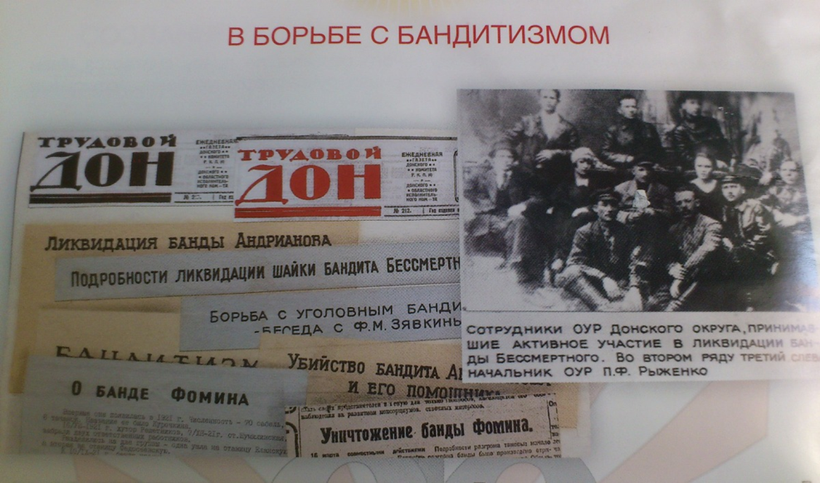
ПРИЛОЖЕНИЕ 3. «Работники УГРО в ХХ в.»
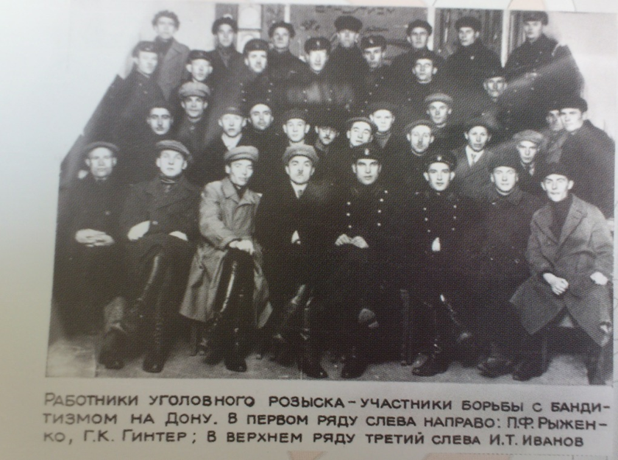

ПРИЛОЖЕНИЕ 4. «Жена заказала мужа»
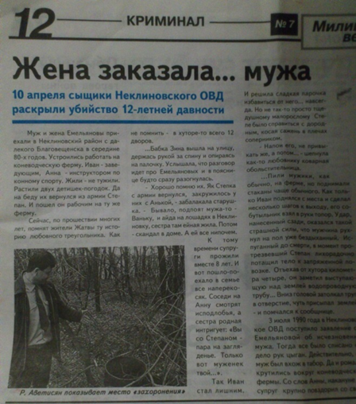
СПИСОК ИСПОЛЬЗОВАННОЙ ЛИТЕРАТУРЫ:

- И всеми сысками сыскивать… Хроника Донского Уголовного Розыска. Под ред. Сабитова А. П. Ростов н/Д., 2003. С. 335-345.
- Минеева И. В., Храпов И. Ф. Наша служба – Уголовный Розыск. М., 1998.
- Страницы летописи уголовного розыска России и Дона / Под ред. Сабитова А. П. Ростов н/Д., 2008. С. 14-33, 443.
- Уголовный Розыск ДонУГРО 1918–2008, Ростов н/Д., 2008.
- Уголовный Розыск 85. Ростов н/Д., 2003.

